
图书管理系统
需求分析说明书
PK项目成员：
褚辉
张锐
2015年5月

目录
引言 2
1. 编写目的 2
2. 任务概述 2
2.1 目标 2
2.1.1 用户的特点 2
2.1.2 假定与约束 2
3.需求规定 3
3.1 功能模块图 3
3.2 用户需求以及功能描述 3
3.2.1用户需求描述 4
3.3 用例图 5
3.3.1图书管理模块 5
3.3.2 借阅管理 6
3.3.3 账户管理 6
3.4 用例文档 6
3.5 资源需求 8
3.6接口 8
4. 运行环境规定 8
4.1 硬件环境 8
4.2 软件环境 9

引言

1. 编写目的
本文档为图书管理系统需求分析说明书，从读者和图书管理员两个用户出发，对借书还书以及图书的增删改查进行管理，其主要目的是为系统的后期设计和开发提供依据，明确软件需求、安排项目规划与进度、组织软件开发与测试。

2. 任务概述

2.1 目标
本系统为图书管理系统，系统要实现的功能主要有图书管理、借阅管理、账户管理、图书状态查看四部分功能。

2.1.1 用户的特点
供读者和图书管理员使用

2.1.2 假定与约束
表2-2 系统的假定与约束
约束源 | 约束 | 理由
开发人员 | 所有工作由两人交替完成。 | PK项目要求。
开发期限 | 开发期限限定在5月27日之前。 | 交付日期为2015年5月28日。
开发语言 | 采用java作为开发语言。 | 项目规定。
界面 | 界面友好，操作快捷方便。 | 缩短服务时间，提高服务质量。
可靠性 | 具有相当程度的容错性。 | 最大限度避免误操作带来的损失。
高效性 | 数据库的访问效率要尽可能高。 | 缩短服务时间，提高服务质量。
安全性 | 数据库要可以自动备份。 | 防止意外操作导致的数据库错误。

3.需求规定

3.1 功能模块图
图书管理系统

图书管理
借阅管理
账户管理

密码修改
图书入库
借书

图书编辑
读者账户管理
还书

图书删除
管理员管理

3.2 用户需求以及功能描述

3.2.1用户需求描述

模块名称 | 子功能 | 功能说明
图书管理模块 | 图书入库 | 将书名、作者、编号、单价等信息录入
图书管理模块 | 图书编辑 | 修改入库图书的信息
图书管理模块 | 图书删除 | 删除入库的图书

借阅管理 | 借书 | 读者查阅书库可借的图书  将书借走，图书状态为被借。
借阅管理 | 还书 | 读者将书归还，图书状态为空闲

账户管理 | 密码修改 | 更改当前用户的密码
账户管理 | 读者账户管理 | 增加读者、删除读者
账户管理 | 管理员功能 | 增加管理员删除管理员

查看管理 | 所有图书 | 列表显示所有图书
查看管理 | 已借图书 | 列表显示已借图书
查看管理 | 图书查询 | 按书名查询图书

3.3 用例图

3.3.1图书管理模块
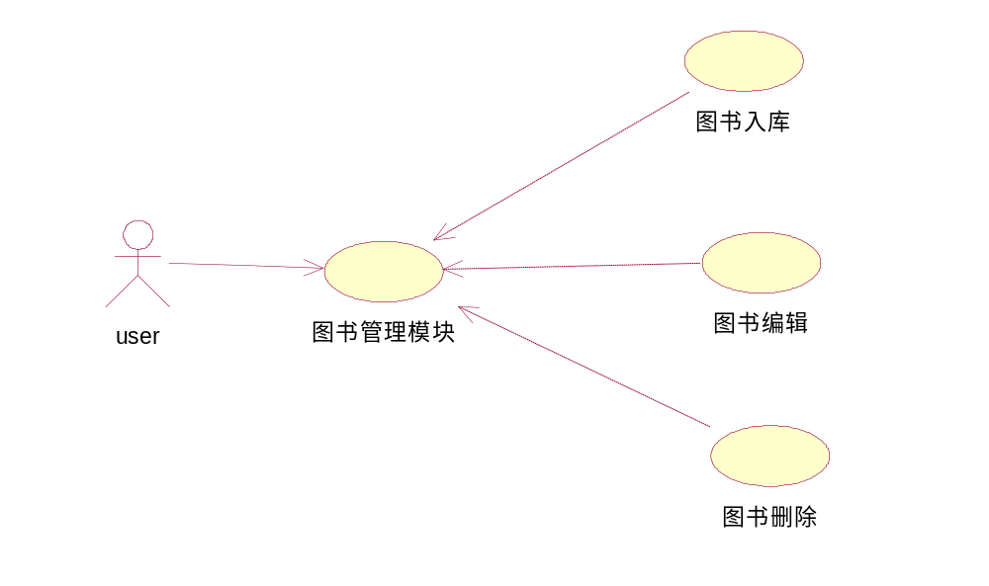

3.3.2 借阅管理
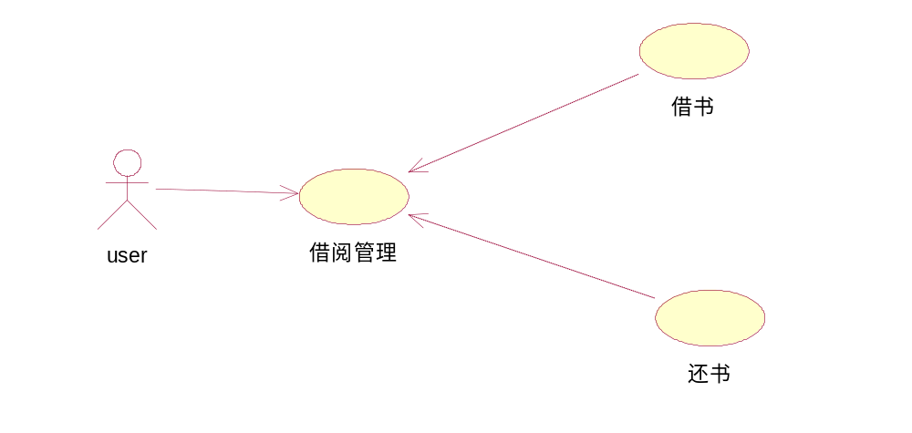

3.3.3 账户管理
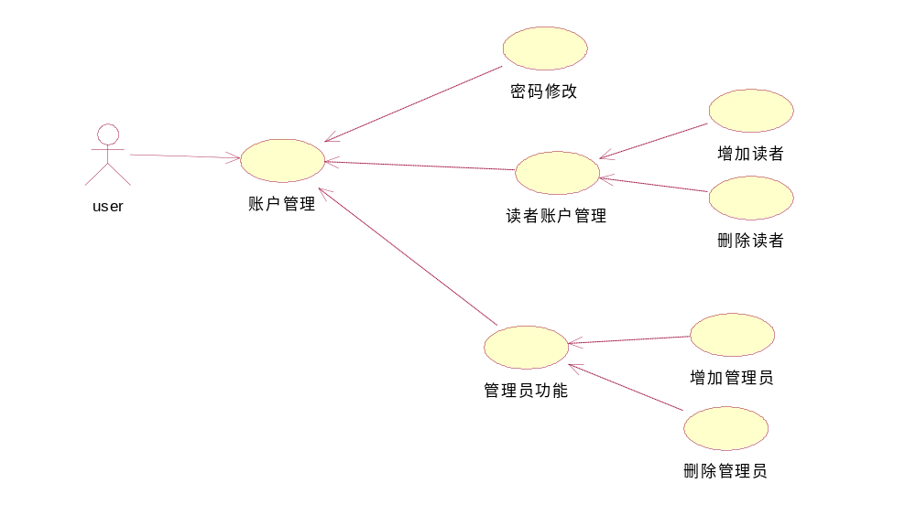

3.4 用例文档

用例名称：图书入库
参与者：系统管理员
用例描述：管理员输入图书信息，将图书录入书库
前置条件：无
基本路径：
- 输入书名、书号、作者、单价、出版社。
- 入库

用例名称：图书编辑
参与者：系统管理员
用例描述：选中图书列表中的书籍，修改书籍信息
前置条件：图书列表中有入库书籍
基本路径：
- 选中目标图书
- 修改书名、书号、作者、单价、出版社。
- 确定丢该

用例名称：图书删除
参与者：系统管理员
用例描述：选中列表中的图书，从书库中删除
前置条件：图书列表中有入库书籍
基本路径：
- 选中目标图书
- 确定删除

用例名称：借书
参与者：系统管理员
用例描述：输入书号和读者信息，借出图书
前置条件：读者已经注册，书库图书存在
基本路径：
- 输入书号，读者
- 借书

用例名称：还书
参与者：系统管理员
用例描述： 输入书号，将图书置为未被借出
前置条件：图书已被借出
基本路径：
- 输入书号
- 归还

3.5 资源需求
本酒店管理系统主要采用 MyEclipse开发的，排除了软件的扩展、再升级的忧虑，确保了用户当前与长远的利益。MyEclipse 是当今世界上最优秀的基于Windows平台企业级的界面开发工具之一，有其众多的突出的优势，java是系统开发的好工具，MyEclipse是微软公司推出的一款功能强大的开发工具，本系统中主要用于PC机的开发。 MySql是高性能的数据库管理系统，专为分布式客户机/服务器计算环境而设计。

3.6接口
(1) 用户接口
不需要用户接口
(2) 硬件接口（逻辑结构，物理地址）
个人PC机
(3) 软件接口
软件运行在windows操作系统之上，系统分为三层结构：表示层、应用层、数据存储层，采用MVC架构，软件在后台与数据库进行交互。
(4) 通信接口（局域网，远程串行设备）
系统暂时不作考虑。

4. 运行环境规定

4.1 硬件环境
系统运行开发所使用的设备列表如下表4-1所示：
表4-1 最低硬件配置表
设备名称 | 详细要求
处理器 | 常规配置
内存容量 | 推荐为512M
外存容量 | 1G
联机/脱机 | 不需要数据库服务器

4.2 软件环境
- 推荐windows7系统
- MySql数据库+NAVICAT
- JAVA虚拟机：JDK1.6或更高版本
- 屏幕分辨率为：800*600以上

